东莞市国税局

Error: Reference source not found操作流程图

发票认证
发票认证主要功能包括：上传文件认证、认证结果下载、认证结果通知书下载、认证结果查询。具体使用流程：
- 用户首先使用“网上认证”上传其待认证文件，确认传成功后。
- 用户其次使用“认证查询”可以查询其认证结果。
- 用户查询到已经有认证结果，可以使用“认证下载”下载认证结果和认证结果通知书。
发票认证主界面如下：
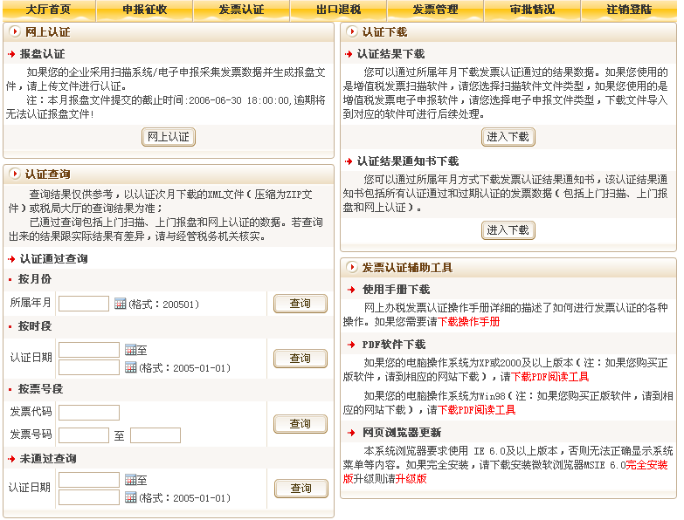
(注:按页面上所有的按钮,都会关闭当前页面)

网上认证
用户使用发票扫描软件和电子申报系统生成待认证文件后（后缀为DAT文件格式），即可上传文件进行网上认证。该认证过程为非实时处理，上传后不能立刻见到结果，需要用户查询查看其认证结果。
- 点击报盘认证区内的按钮.进入以下页面。
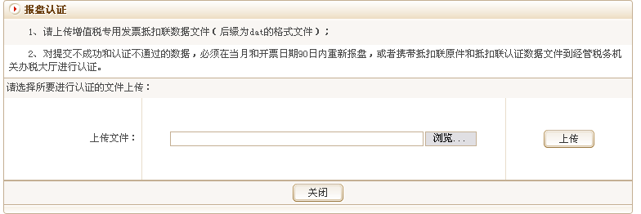
- 点击按钮. 系统弹出“选择文件”对话框。在对话框中选中需要上传的文件（文件后缀为*.DAT格式，该文件经过密钥加密而成）,然后点击按钮
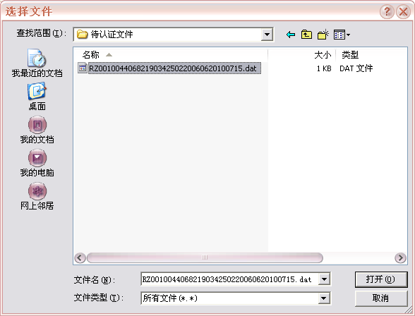
（3）可以看到文件路径自动显示在输入框中，点击按钮。进行文件上传。
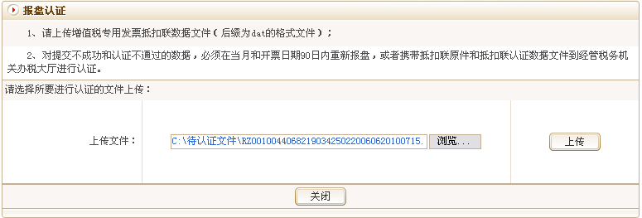
（4）系统提示文件已被税务机关接受。如下图：按按钮，则关闭当前页面。
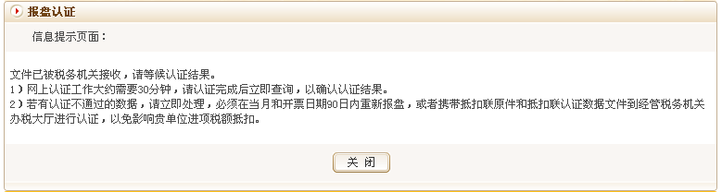
【注】：系统可能给出的几种提示信息：
- 如果用户上传的文件不是DAT文件类型，则系统弹出对话框提示用户：请上传DAT文件。
- 如果用户上传的DAT文件大小超出限制，则系统提示：上传失败，请检查文件大小是否超出限制，确认每次上传的dat文件大小不超过600Kb(即文件内含的发票数不应超过600份)。
注意：一个文件只能上传一次，不能重复上传。

认证结果下载
认证结果建议提交认证文件后第二日再进行下载。
用户可按所属年月下载发票认证通过的结果数据。下载文件导入到增值税发票电子申报软件中可进行后续处理。
- 点击认证结果下载区的按钮。出现以下页面：
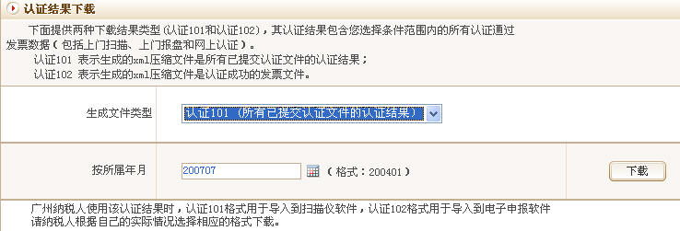
在上图所示页面中下载正确的认证结果文件。
认证方式设置为“录入（或导入）发票生成文件”到税局认证的企业请选择下载RZ00101格式文件。
- 在“所属年月”输入框中输入要下载年月的认证通过结果数据，例如:输入200707 则可下载2007年07月份的数据。按按钮，则出现
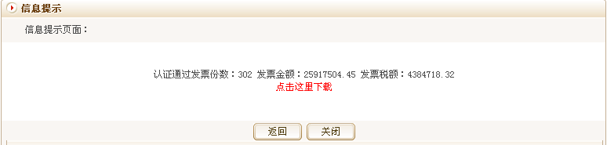
- 点击“”链接，可将认证结果以zip文件格式下载保存在本机。（用户可将该zip文件导入电子申报系统中。）
【注】：系统可能给出的几种提示信息：如果系统没有查询到认证通过结果数据，系统如下图：
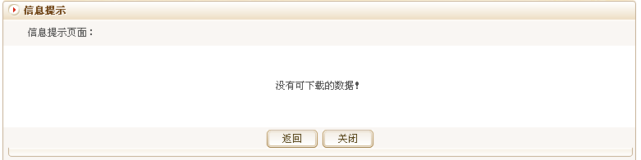

认证结果通知书下载
用户可按所属年月下载认证结果通知书，该认证结果通知书包括指定月份所有认证通过和过期认证的发票数据（包括上门扫描、上门报盘和网上认证）。
- 点击认证结果通知书下载区的按钮。进入以下页面：
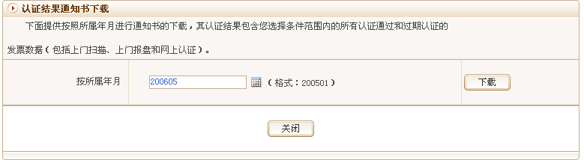
- 输入所属年月，例如（200605）按按钮.出现如下图
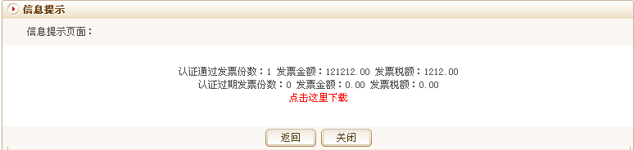
- 点击“”链接，出现如下图
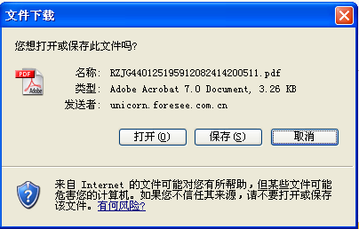
- 按保存，则出现下图 选择文件夹后就可以保存下载的文件。按取消，则不下载。
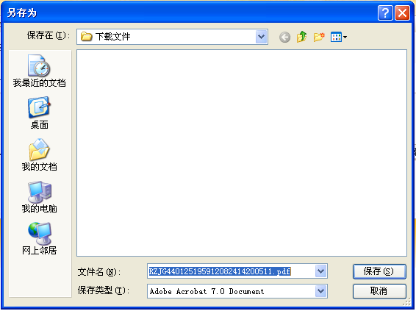
- 按打开，则出现下图：
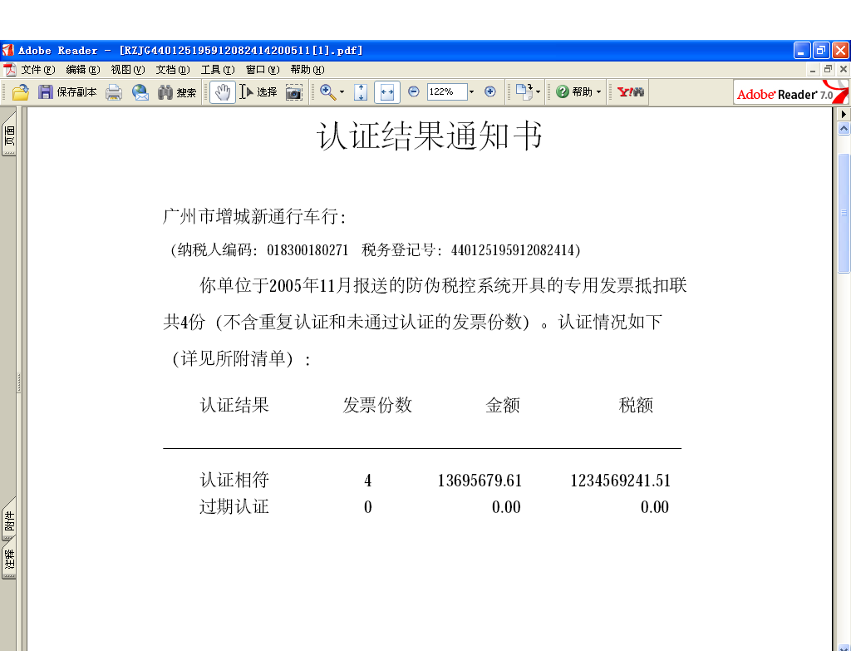
【注】：系统可能给出的几种提示信息：
如果系统没有查询到认证通过的数据，则系统如下：

按月份查询（认证通过）
按月查询只能查询认证通过的数据（包括上门扫描、上门报盘和网上认证）。
- 在所属年月的输入框中输入你要查询的年月（格式：200401）或者按后面的日期选择按钮 通过出现下面的窗体来选择要查询的年月。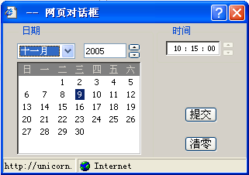 选择好要查询的年月后，按提交则自动填入所选年月，如图
- 再按上图的查询按钮，则出现如下页面。
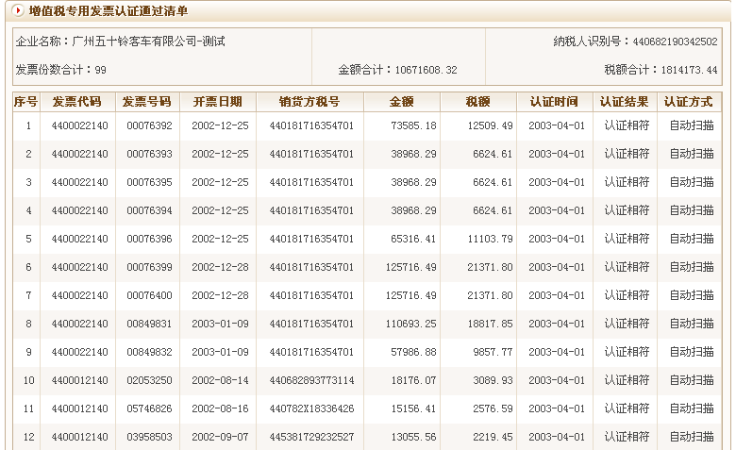
- 按则关闭，当前页面。
- 按则可将当前页面的内容保存成Excel文件。
- 如果没有查询到数据，则没有记录显示出来。

按时段查询（认证通过）
按时段查询只能查询认证通过的数据（包括上门扫描、上门报盘和网上认证）。
- 在认证日期起始输入框中输入你要查询的起始日期，在结束日期输入框中输入你要查询的结束日期。也可通过后边的日期选择按钮来选择起止日期。不能跨月查询。
- 按后面的查询按钮，则出现如下页面。
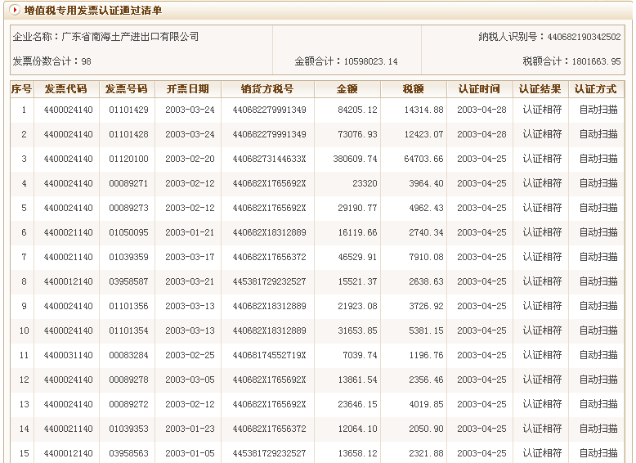
- 按则关闭，当前页面
- 按则可将当前页面的内容保存成文件。
- 如果没有查询到数据，则没有记录显示出来。

按票号段查询（认证通过）
按票号段查询只能查询认证通过的数据（包括上门扫描、上门报盘和网上认证）。
- 在发票代码输入框中输入你要查询的发票代码，在发票号码起止输入框中输入你要查询的起止发票号码。
- 按后面的查询按钮，则出现如下页面。
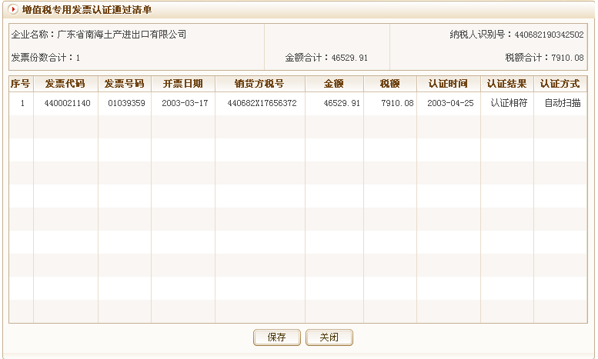
- 按则关闭，当前页面
- 按则可将当前页面的内容保存成Excel文件。
- 如果没有查询到数据，则没有记录显示出来。

查询本月认证未通过数据
查询发票认证未通过的发票信息，包括上门报盘和上门扫描认证不通过的发票信息。
- 按后面的查询按钮，则出现如下页面。
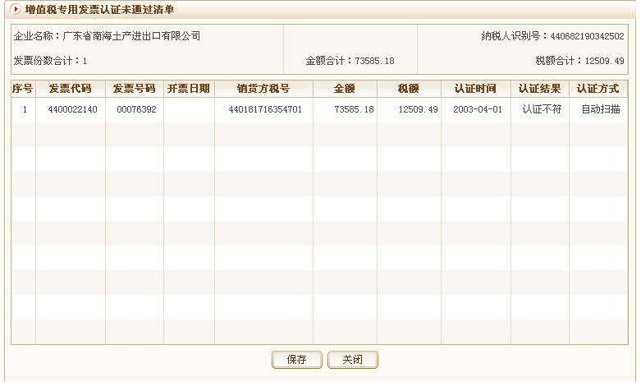
- 按则关闭当前页面。
- 按则可将当前页面的内容保存成Excel文件。
- 如果没有查询到数据，则没有记录显示出来。

备注
修改扫描仪软件：对扫描仪软件需要增加导出加密的待认证文件的功能。
设置一般纳税人电子申报软件：使一般纳税人电子申报软件能够倒出加密的待认证文件的功能。


首页 东莞公司注册 东莞代理记账 东莞香港公司 会计交流资讯 东莞纳税政策 东莞企业报告 商标注册资讯 联系我们 辰信业务范筹： 企业纳税登记 商标注册申请 企业工商变更 企业年审报告 代理记账规定 企业增资验资 香港公司注册 公司注册流程 注册公司费用 申请一般纳税人

